6А
20.04.2020.
Тема: А.А.Ахматова. «Перед весной бывают дни такие…» Поэтизация родной природы. Человек и природа в тихой лирике Н.М.Рубцова.
1. Посмотрите видеоурок . https://resh.edu.ru/subject/lesson/7072/main/246646/
2. Выполните задания. https://resh.edu.ru/subject/lesson/7072/train/246650/
3. Пройдите тест. https://resh.edu.ru/subject/lesson/7072/control/1/
https://resh.edu.ru/subject/lesson/7072/control/2/
4. Прочитайте материал на стр. 164-166
5.Д/З. Ответьте на вопросы. Стр.167, вопрос №5, 6 (у.)
Сегодня письменных заданий нет.
Подтверждением того, что вы были на уроке, отправьте вашей учительнице по вацапу смайлик.
Скучаю по вас…

21. 04.2020.
Тема: В.М.Шукшин Рассказ «Критики». Особенности шукшинских героев — «чудиков», правдоискателей, праведников. Человеческая открытость миру как синовия незащищенности. Образ «странного» героя в литературе.
1. В. М. Шукшин не зря называл своих героев не «чудаками», а именно «чудиками», ласково. В самом названии есть что-то детское, незащищённое. Назвав так своего героя, В. М. Шукшин этим подчеркнул, что «чудик» – его любимый персонаж: «Он человек живой, умеющий страдать и совершать поступки, и если … поступки его, с общепринятой точки зрения, несуразны, то вы попытайтесь, попытайтесь разобраться, почему это произошло…».


1. Посмотрите видеоурок. https://resh.edu.ru/subject/lesson/7061/main/246902/
2. Выполните задания. https://resh.edu.ru/subject/lesson/7061/train/246906/
3. Пройдите тест. https://resh.edu.ru/subject/lesson/7061/control/1/
https://resh.edu.ru/subject/lesson/7061/control/2/
*** если не открывается: стр.124-127(изучить материал)
4. Стр.127-137 (прочитайте рассказ)
Д/З. Стр.137( выполнить творческое задание, записать на видео и прислать по ватсапу.)

22.04.2020.
Тема: Ф.Искандер Краткий рассказ о писателе. Влияние учителя на формирование детского хар-ра в рассказе «Тринадцатый подвиг Геракла» Ф.Искандер « Тринадцатый подвиг Геракла» .Чувство юмора как одно из ценных качеств человека.(2 темы)

1.«Юмор делает серьёзное ещё более серьёзным…» Ф. Искандер
Произведение Фазиля Искандера «Тринадцатый подвиг Геракла» – это рассказ о школе, об учениках, ваших ровесниках времен Великой Отечественной войны. Эта история юмористическая, но в то же время заставляющая задуматься о своих поступках, об отношении к другим людям.
Рассказ Фазиля Искандера поможет понять, как смех может стать средством воспитания и формирования личности.
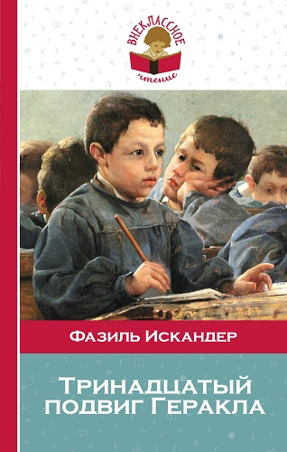
Обложка книги Фазиля Искандера «Тринадцатый подвиг Геракла»

1. Изучите новый материал. https://resh.edu.ru/subject/lesson/7060/main/246774/
2. Прочитайте: стр. 140-149.
3. Выполните задания. https://resh.edu.ru/subject/lesson/7060/train/246778/
https://resh.edu.ru/subject/lesson/7060/control/1/
https://resh.edu.ru/subject/lesson/7060/control/2/
*** если не открывается: по учебнику изучаем материал: стр.139-149
5.Д/З. Прочитать рассказ , стр. 156-157 - вопросы 1-7(устно)

